***Actividad de elaboración de Nomina***

**La experiencia en la creación de una nomina según las especificaciones y parámetros  del tutor y según las normas de ley; es un poco compleja ya que hay que seguir los parámetros de ley y las del tutor.**

**Me deja buenas enseñanzas ya que la puedo aplicar en el ámbito laboral y personal, tanto las herramientas Ofimáticas como la misma nomina.**

***PARA LAS ACTIVIDADES  DE LA UNIDAD CUATRO ACTIVIDADES DOS Y TRES:***

Cree la empresa "DIANA EFIGENIA SIACHOQUE S.A.S." La cual  tiene diez empleados, y presentaremos detalladamente los salarios básicos, días laborados, sueldo, auxilio de transporte si aplica; deducciones obligatorias, recargos, para-fiscales si aplica y el total de sus deducciones y de sus ingresos mensuales que para este caso es el del mes de Marzo de 2019.

***Representación de la nómina según los datos suministrados***

[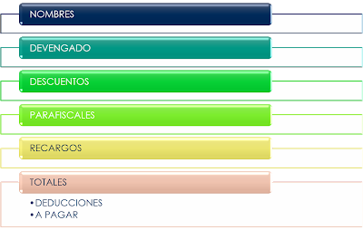](http://4.bp.blogspot.com/-J4qkmOTbJkQ/XKD6rIL5b-I/AAAAAAAAAE0/MPTMcIcG90oZ1Xmt8SiWAj82v2RUsugNwCK4BGAYYCw/s1600/Imagen1.png)

Tabla nomina Empresa "DIANA EFIGENIA SIACHOQUE S.A.S."

[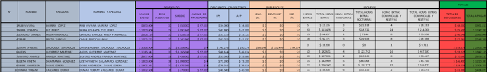](http://4.bp.blogspot.com/-1g7uQFoD2wU/XKD7zU4YpTI/AAAAAAAAAFA/q5plHUhkG2gcpKETPa0TSio7bUyf14FaQCK4BGAYYCw/s1600/Imagen2.png)

***Las cuales represente gráficamente según los datos arrojados en la nomina.***

[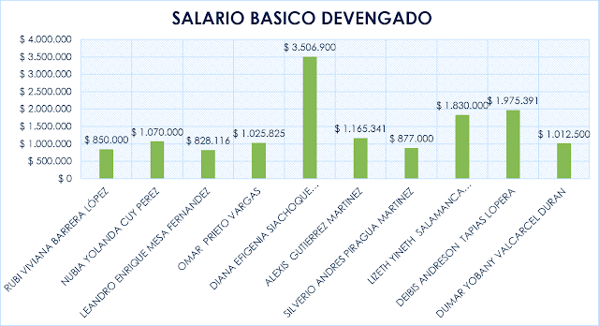](http://2.bp.blogspot.com/-2p7QOdPPH6c/XKD9KIgP1pI/AAAAAAAAAFg/LV9QR7OKa5QkJMjYTTGEnLT7v6AlqlKJACK4BGAYYCw/s1600/Imagen1.png)

Gráfico 1: representa los salarios básicos VS el personal de la empresa "DIANA EFIGENIA SIACHOQUE S.A.S."

[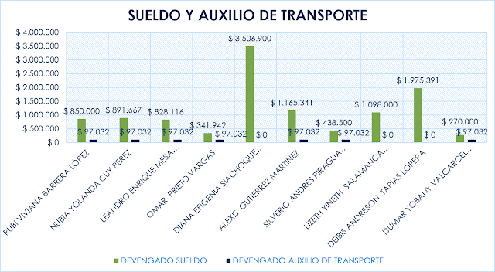](http://1.bp.blogspot.com/-yjIWKvpN6c8/XKD-qqLAXTI/AAAAAAAAAGY/n5UrSIr1p3MsWJWrB-tNGKH7SkGNkDmGgCK4BGAYYCw/s1600/Imagen2.png)

Gráfico 2:  Representa el sueldo y el auxilio de transporte si aplica VS el personal de la empresa "DIANA EFIGENIA SIACHOQUE S.A.S."

[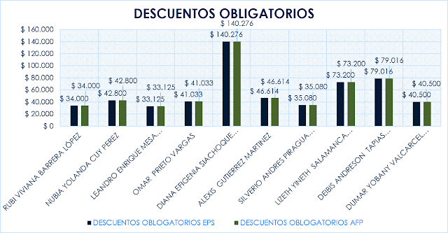](http://1.bp.blogspot.com/-T1alR_R3VTI/XKD9LDJGTvI/AAAAAAAAAF8/v7kKeKS7V_E1T43gEUFzKqdhXzAB18hawCK4BGAYYCw/s1600/Imagen3.png)

Gráfico 3:  Representa los descuentos obligatorios que son salud con 4% y pensión con el 4% VS el personal de la empresa "DIANA EFIGENIA SIACHOQUE S.A.S."

[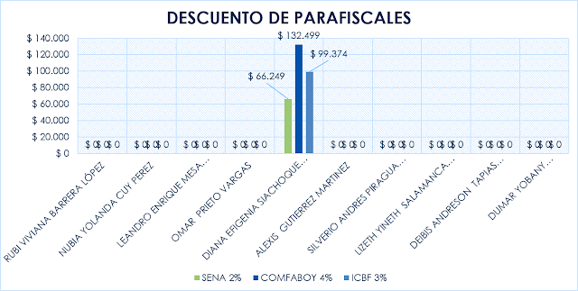](http://4.bp.blogspot.com/-rtjaATqk-7A/XKD9LGVhgiI/AAAAAAAAAF4/34vrCtg4O4cOa3X7E_17yivk4arccV5qACK4BGAYYCw/s1600/Imagen4.png)

Gráfico 4:  Representa los descuentos de para-fiscales que le aplican a los que devenga mas de 4 salarios mínimos VS el personal de la empresa "DIANA EFIGENIA SIACHOQUE S.A.S."

[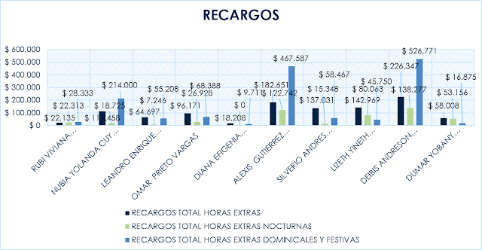](http://1.bp.blogspot.com/-q31AvtZg6P4/XKD9K_efefI/AAAAAAAAAFs/pq2ucpcIOnkdFR6_jVgJBstg_fQjabgrACK4BGAYYCw/s1600/Imagen5.png)

Gráfico 5:  Representa los recargos que son las Horas extras diurnas, nocturnas y dominicales y festivos VS el personal de la empresa "DIANA EFIGENIA SIACHOQUE S.A.S."

[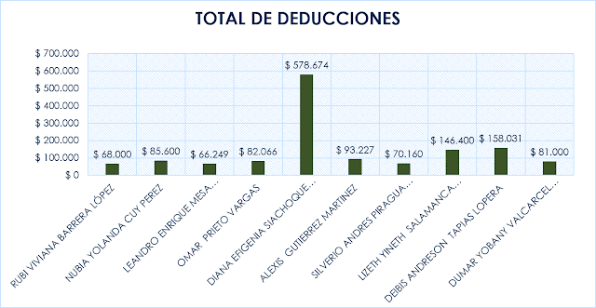](http://2.bp.blogspot.com/-DzCdNOd4eG4/XKD9KD8TFpI/AAAAAAAAAFQ/9ZAY0tjxLVI2fYmS7Po56iMO9O3F-_5aACK4BGAYYCw/s1600/Imagen6.png)

Gráfico 6:  Representa el total de deducciones VS el personal de la empresa "DIANA EFIGENIA SIACHOQUE S.A.S."

[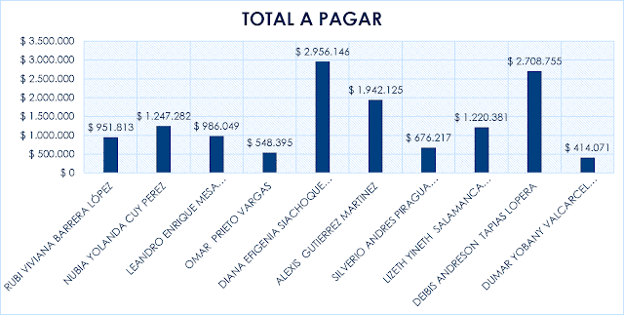](http://2.bp.blogspot.com/-glg093a-n-s/XKD9KO5nROI/AAAAAAAAAFc/jDc6wQB50TkcxvIAhjhE8iPNKvh2kKnAACK4BGAYYCw/s1600/Imagen7.png)

Gráfico 7:  Representa los totales a pagar VS el personal de la empresa "DIANA EFIGENIA SIACHOQUE S.A.S."

El cual represente en la aplicación VOKI

Enlace para acceder a la Presentación de Nomina dela Empresa Diana Efigenia Siachoque S.A.S.: <http://www.voki.com/vp-editor/preview_export/impress.php?VpID=1248522>

Enlace del Blogg:   
**https://herramientasdecomunicaciondess.blogspot.com/2019/03/actividad-de-elaboracion-de-nomina-la.html**